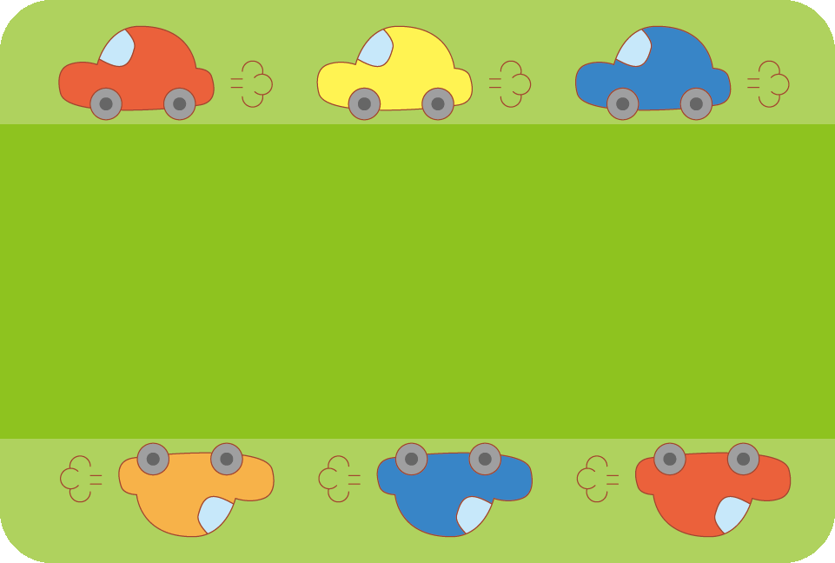

**DRIVING CIRCLE**

**三**和大学